

**PROGRAMACIÓN DE UNIDAD DE APRENDIZAJE VIRTUAL N° 3**

1. **DATOS INFORMATIVOS**
   1. **Área o asignatura :** Ciencia y Tecnología - Química
   2. **Ciclo :** VII
   3. **Grado y sección :** Tercero A y B
   4. **Duración :** 06 semanas.
   5. **Número de horas semanales :** 02 hrs.
   6. **Profesor :** Alvaro Ruiz Peralta
2. **TÍTULO DE LA UNIDAD :** El átomo y la tabla periódica
3. **ORGANIZACIÓN DE LOS APRENDIZAJES**

|  |  |  |  |  |
| --- | --- | --- | --- | --- |
| **PROPÓSITOS DE APRENDIZAJE** | | | | |
| **COMPETENCIA/CAPACIDAD** | **DESEMPEÑO PRECISADO** | **APRENDIZAJE A DESARROLLAR** | **EVIDENCIA** | **INSTRUMENTOS DE EVALUACIÓN** |
| **INDAGA MEDIANTE MÉTODOS CIENTÍFICOS PARA CONSTRUIR SUS CONOCIMIENTOS**  Problematiza situaciones para hacer indagación: plantea preguntas sobre hechos y fenómenos naturales, interpreta situaciones y formula hipótesis. | * Formula preguntas sobre el hecho, fenómeno u objeto natural o tecnológico para delimitar el problema por indagar. Determina el comportamiento de las variables, y plantea hipótesis basadas en conocimientos científicos, en las que establece relaciones de causalidad entre las variables que serán investigadas. Considera las variables intervinientes que pue den influir en su indagación y elabora los objetivos. | * Nociones generales del átomo, desarrollo de ejercicios. | * Desarrollo de balotario de preguntas. | Evaluación oral  Práctica calificada |
| **INDAGA MEDIANTE MÉTODOS CIENTÍFICOS PARA CONSTRUIR SUS CONOCIMIENTOS**  Genera y registra datos e información: obtiene, organiza y registra datos fiables en función de las variables, utilizando instrumentos y diversas técnicas que permitan comprobar o refutar las hipótesis. | * Propone y fundamenta, sobre la base de los objetivos de su indagación e información científica, procedimientos que le permitan observar, manipular y medir las variables y el tiempo por emplear, las medidas de seguridad, y las herramientas, materiales e instrumentos de recojo de datos cualitativos/ cuantitativos para confirmar o refutar la hipótesis. | * Radiactividad * Química nuclear. | * Desarrollo de crucigramas. | Exposición  Trabajo de investigación |
| **Explica el mundo físico, basado en conocimientos científicos.**  Comprende y usa conocimientos sobre los seres vivos, materia y energía, biodiversidad, Tierra y universo: establece relaciones entre varios conceptos y los transfiere a nuevas situaciones. Esto le permite construir re- presentaciones del mundo natural y artificial, que se evidencian cuando el estudiante explica, ejemplifica, aplica, justifica, compara, contextualiza y generaliza sus conocimientos. | * Explica cualitativa y cuantitativamente que las sustancias se generan al formarse o romperse enlaces entre átomos, que absorben o liberan energía conservando su masa. Evalúa las implicancias ambientales y sociales del uso de las sustancias inorgánicas. | * Números cuánticos | * Desarrollo de ficha instructiva. | Práctica calificada. Elaboración de video. |
| **Explica el mundo físico, basado en conocimientos científicos.**  Evalúa las implicancias del saber y del quehacer científico y tecnológico: cuando identifica los cambios generados en la sociedad por el conocimiento científico o desarrollo tecnológico, con el fin de asumir una postura crítica o tomar decisiones, considerando saberes locales, evidencia empírica y científica, con la finalidad de mejorar su calidad de vida y conservar el ambiente local y global. | * Explica cualitativa y cuantitativamente que la degradación de los materiales depende de su composición química y de las condiciones ambientales. | * Distribución electrónica. | * Elaboración de una infografía. | Lista de cotejos. |

1. **VIRTUD**

|  |  |
| --- | --- |
| **VIRTUDES NUCLEARES** | **OBRAS INCIDENTALES** |
| Generosidad  Trabajo  Responsabilidad  Orden | * La cámara estará prendida durante las clases, salvo justificación del tutor. * Trabajo de forma autónoma, sin copiar en ninguna tarea o evaluación. * Estoy concentrado y participo de manera activa en clases. * Cumplo con enviar evidencias de los exámenes o trabajos en la fecha y hora indicada. |

1. **SECUENCIA DIDÁCTICA**

|  |  |  |  |  |  |
| --- | --- | --- | --- | --- | --- |
| **Nº** | **Nombre de la sesión** | **Actividades** | **Recursos Virtuales** | **Duración (minutos)** | **Fecha de la sesión** |
| **1** | Reconocemos la estructura del átomo. | * Observación y análisis de video sobre la historia del átomo * Lluvia de ideas sobre la estructura del átomo. * Desarrollo de ejercicios * Trabajo individual en el desarrollo de ejercicios. | * Zoom institucional * Ficha de trabajo | 180 minutos | 07/06 al 18/06 |
| **2** | Investigamos sobre la importancia de la Química nuclear | * Observación y análisis de video sobre desastres provocados por emisiones nucleares. * Exposición del tema. * Desarrollo de ejercicios, formulación de interrogantes. * Práctica calificada. | * Zoom institucional * PPT | 180 minutos | 21/06 al 02/07 |
| **3** | Relacionamos los conocimientos de los números cuánticos y la distribución electrónica | * Exposición del tema. * Desarrollo de ejercicios, formulación de interrogantes. * Práctica calificada. | * Zoom institucional * Intranet * Ficha de trabajo | 180 minutos | 05/07 al 16/07 |

1. **MATERIALES Y RECURSOS A UTILIZAR EN LA UNIDAD**

* Currículo nacional 2017. MINEDU, textos de C.T.A. tercer grado.
* Cuadernos de trabajo.
* Editorial SM, Texto de C.T.A. tercer grado
* Cuadernos de trabajo, prácticas calificadas.

1. **REFERENCIAS BIBLIOGRÁFICAS**

* Proyecto Encuentros: Química, 3ero de secundaria (libro en físico y virtual)
* Módulos elaborados por el docente, a partir del Libro Química 1, proyecto encuentros. Editorial SM.
* 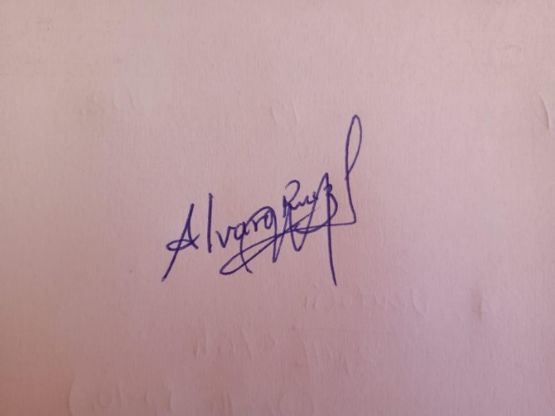Libro de Ciencia y Tecnología. Editorial Santillana.
* Libro de Ciencia y Tecnología. Editorial Norma.

**Firma del Docente**